**SOBRECARGA DE OPERADORES**

1. Considere a classe abaixo, que representa números complexos[[1]](#footnote-1). Implemente esta classe usando sobrecarga de operadores para as operações aritméticas convencionais: soma, multiplicação, divisão e subtração. Implemente também o operador unário de inversão de sinal, o operador de comparação e os operadores compostos de atribuição com as operações aritméticas acima.

|  |  |
| --- | --- |
|  | magnitude(x + yi) = (x2 + y2)1/2  conjugate(x + yi) = x - yi  (a + bi) + (c + di) = (a+c) + (b+d)i  (a + bi) - (c + di) = (a-c) + (b-d)i  (a + bi) \* (c + di) = (ac - bd) + (ad + bc)i  (a + bi) / (c + di) = [(a + bi) \* (c – di)] / (c2 + d2) |

1. Polinômios: implemente a classe abaixo, que representa um polinômio com as operações de soma e produto. Utilize sobrecarga de operadores para implementar as operações. Um polinômio possui a forma representada na equação abaixo da classe, sendo que cn, cn-1, ..., c0 são seus coeficientes.

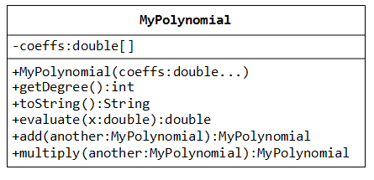

ExerciseOOP_MyPolynomialEqn.png

1. http://pt.wikipedia.org/wiki/N%C3%BAmero\_complexo [↑](#footnote-ref-1)